Lycopodium annotinum (Spinulum annotinum), Schlangen-Bärlapp (Wald-Bärlapp)
[Lycopodiaceae, Bärlappgewächse]

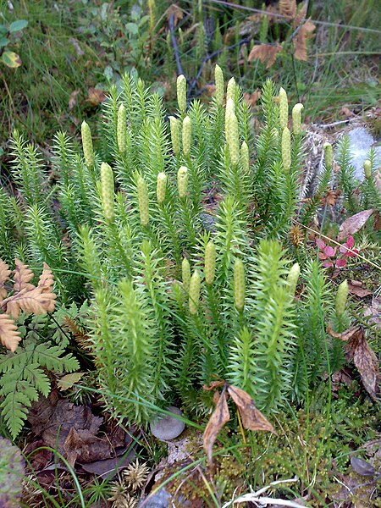

Merkmale: Dieser ausdauernde, kriechende Bärlapp erreicht eine Höhe von 10-30 cm und eine Länge von 30-100 cm.
Die Laubblätter sind lineal-lanzettlich, fein und regelmäßig gesägt. Die Laubblattspitzen enden nicht in einem Haar, im Gegensatz zu Lycopodium clavatum.
Die Sporangienähren, der sitzenden Sporophyllstände, sind ca 1,5-3 cm lang.
Ökologie: Lycopodium annotinum kommt in frischen bis feuchten, bodensauren, schattigen Wälder, in Blockhalden und in Zwergstrauchheiden vor.
Blütezeit: (Juli) August bis September
Höhenstufe: montan bis subalpin (alpin)
Rote Liste Nordtirol¹: LC
Rote Liste Osttirol¹: LC
Rote Liste Österreich²: LC
L | T | K | F | R | N | S
3 | 4 | 6 | 6 | 3 | 3 | 0

Zeigerwerte:

